Охрана труда и экология

Анализ опасных и вредных факторов при разработке программного обеспечения и мероприятия по их устранению
Разработка программного обеспечения требует длительного взаимодействия с вычислительными системами. Работа с персональными электронно-вычислительными машинами связана с рядом вредных и опасных факторов, таких как статическое электричество, рентгеновское излучение, электромагнитные поля, блики и отраженный свет, ультрафиолетовое излучение, мерцание изображения. При длительном воздействии на организм эти факторы негативно влияют на здоровье человека.

Микроклимат
Работа как программиста, так и пользователя относится к категории 1а, поскольку не предполагает больших физических усилий. Поэтому оптимальные нормы микроклимата для рабочего помещения программиста определяются таблицей 6.1 (СанПиН 2.2.2/2.4.1340-03):
Таблица 6.1 ‒ Оптимальные нормы микроклимата
 | Температура воздуха, ºC | Относительная влажность воздуха, % | Скорость движения воздуха, м/с
Холодный | 22-24 | 40-60 | 0,1
Теплый | 23-25 | 40-60 | 0,1
Вредным фактором при работе с ЭВМ является также запыленность помещения. Этот фактор усугубляется влиянием на частицы пыли электростатических полей персональных компьютеров.
Для устранения несоответствия параметров указанным нормам проектом предусмотрено использование системы кондиционирования как наиболее эффективного и автоматически функционирующего средства.
Нормы СанПиН 2.2.4.1294-03 «Санитарно-гигиенические нормы допустимых уровней ионизации воздуха» определяют уровни положительных и отрицательных ионов в воздухе, которые указаны в таблице 6.2.
Таблица 6.2 ‒ Уровни ионизации воздуха помещений при работе на ВДТ и ПЭВМ
Уровни | Число ионов в 1 см куб. воздуха
Уровни | n⁺ | n⁻
Минимально необходимые | 400 | 600
Оптимальные | 1500-3000 | 3000-5000
Предельно допустимые | 50000 | 50000
Для обеспечения требуемых уровней предусмотрено использование системы ионизации Сапфир-4А.
Концентрация вредных химических веществ в помещениях с ПЭВМ не должна превышать «ПДК загрязняющих веществ в атмосферном воздухе населенных мест» ГН 2.1.6.789-99. Для выполнения указанных требований предусмотрено применение фильтров из активированного угля.

Шум и вибрации
Уровень шума на рабочем месте программиста не должен превышать 55 дБА, а уровень вибрации не должен превышать допустимых норм вибрации. СанПиН 2.2.2.542-96 устанавливает следующие нормы на вибрацию (таблица 6.3).
Таблица 6.3 ‒ Допустимые нормы вибрации на рабочих местах с ВДТ и ПЭВМ
Среднегеометрические частоты октавных полос, Гц | Допустимые значения
Среднегеометрические частоты октавных полос, Гц | по виброскорости
Среднегеометрические частоты октавных полос, Гц | м/с | дБ
2 | 4,5x10 | 79
4 | 2,2x10 | 73
8 | 1,1x10 | 67
16 | 1,1x10 | 67
31,5 | 1,1x10 | 67
63 | 1,1x10 | 67
Корректированные значения и их уровни в дБ | 2,0x10 | 72
При разработке программного обеспечения внутренними источниками шума являются вентиляторы, а также принтеры и другие периферийные устройства ЭВМ.
Внешние источники шума – прежде всего, шум с улицы и из соседних помещений. Постоянные внешние источники шума, превышающего нормы, отсутствуют.
Для устранения превышения нормы проектом предусмотрено применение звукопоглощающих материалов для облицовки стен и потолка помещения, в котором осуществляется работа с вычислительной техникой.

Освещение
Наиболее важным условием эффективной работы программистов и пользователей является соблюдение оптимальных параметров системы освещения в рабочих помещениях.
Естественное освещение осуществляется через светопроемы, ориентированные в основном на север и северо-восток (для исключения попадания прямых солнечных лучей на экраны компьютеров) и обеспечивает коэффициент естественной освещенности (КЕО) не ниже 1,5%.
В качестве искусственного освещения проектом предусмотрено использование системы общего равномерного освещения. В соответствии с СанПиН 2.2.2/2.4.1340-03, освещенность на поверхности рабочего стола находится в пределах 300-500 лк. Разрешается использование светильников местного освещения для работы с документами (при этом светильники не должны создавать блики на поверхности экрана).
Правильное расположение рабочих мест относительно источников освещения, отсутствие зеркальных поверхностей и использование матовых материалов ограничивает прямую (от источников освещения) и отраженную (от рабочих поверхностей) блескость. При этом яркость светящихся поверхностей не превышает 200 кд/кв.м, яркость бликов на экране ПЭВМ не превышает 40 кд/кв.м, и яркость потолка не превышает 200 кд/кв.м.
В соответствии с СанПиН 2.2.2/2.4.1340-03 проектом предусмотрено использование люминесцентных ламп типа ЛБ в качестве источников света при искусственном освещении. В светильниках местного освещения допускается применение ламп накаливания.
Применение газоразрядных ламп в светильниках общего и местного освещения обеспечивает коэффициент пульсации не более 5%.
Таким образом, проектом обеспечиваются оптимальные условия освещения рабочего помещения.

Рентгеновское излучение
В соответствии с СанПиН 2.2.2/2.4.1340-03, проектом предусмотрено использование ПЭВМ, конструкция которых обеспечивает мощность экспозиционной дозы рентгеновского излучения в любой точке на расстоянии 0,05 м. от экрана и корпуса монитора не более 0,1 мбэр/час (100 мкР/час). Результаты сравнения норм излучения приведены в таблице 6.4.
Таблица 6.4 ‒ Сравнение норм рентгеновского излучения в различных стандартах
Стандарт | Допустимоезначение, мкР/час, не более
СанПиН 2.2.2/2.4.1340-03 | 100
TCO-99 | 500
MPR II | 500
Как видно из таблицы, стандарты MPR II и TCO-99 предъявляют менее жесткие требования к рентгеновскому излучению, чем СанПиН. Но при соблюдении оптимального расстояния между пользователем и монитором дозы рентгеновского излучения не опасны для большинства людей.

Неионизирующие электромагнитные излучения
В соответствии с СанПиН 2.2.2/2.4.1340-03, допустимые значения параметров неионизирующих излучений приводятся в таблицах 6.5, 6.6, 6.7 и 6.8.
Таблица 6.5 ‒ Предельно допустимые значения напряженности электрического поля
Диапазон частот | Допустимые значения
5 Гц – 2 кГц | 25 В/м
2 – 400 кГц | 2,5 В/м
Таблица 6.6 ‒ Предельно допустимые значения плотности магнитного потока
Диапазон частот | Допустимые значения
5 Гц – 2 кГц | 250 нТл
2 – 400 кГц | 25 нТл
Величина поверхностного электростатического потенциала не должна превышать 500 В.
Мониторы, используемые в настоящее время, удовлетворяют нормам MPR II (или более жестким требованиям) и имеют следующие предельные значения:
Таблица 6.7 ‒ Предельно допустимые значения напряженности электромагнитного поля
Диапазон частот | Допустимые значения
5 Гц – 2 кГц | 25 В/м
2 – 400 кГц | 2,5 В/м
Таблица 6.8 ‒ Предельно допустимые значения магнитной индукции
Диапазон частот | Допустимые значения
5 Гц – 2 кГц | 200 нТл
2 – 400 кГц | 25 нТл
Поверхностный электростатический потенциал не превышает 500 В.
Таким образом, параметры электрических и магнитных (неионизирующих) полей удовлетворяют требованиям СанПиН.

Визуальные параметры
Неправильный выбор визуальных эргономических параметров приводит к ухудшению здоровья пользователей, быстрой утомляемости, раздражительности. В этой связи, проектом предусмотрено, что конструкция вычислительной системы и ее эргономические параметры обеспечивают комфортное и надежное считывание информации.
Требования к визуальным параметрам, их внешнему виду, дизайну, возможности настройки представлены в СанПиН 2.2.2/2.4.1340-03. Визуальные эргономические параметры монитора и пределы их изменений приведены в таблице 6.9.
Таблица 6.9 ‒ Визуальные эргономические параметры ВДТ и пределы их изменений
Наименование параметров | Пределы значений параметров
Наименование параметров | миним. (не менее) | максим. (не более)
Яркость знака (яркость фона), кд/кв.м (измеренная в темноте) | 35 | 120
Внешняя освещенность экрана, лк | 100 | 250
Угловой размер знака, угл. мин. | 16 | 60
Для выполнения этих требований проектом предусмотрено использование современных мониторов, имеющих достаточно широкий набор регулируемых параметров. В частности, для удобного считывания информации реализована возможность настройки положения монитора по горизонтали и вертикали. Мониторы оснащены специальными устройствами и средствами настройки ширины, высоты, яркости, контраста и разрешения изображения. Кроме того, в современных мониторах зерно изображения имеет размер в пределах 0,27 мм, что обеспечивает высокую четкость и непрерывность изображения. Наконец, на поверхность дисплея нанесено матовое покрытие, чтобы избавиться от солнечных бликов.

Акустический расчет
В помещении размером 15x30x3 м³ находится 2 источника шума - окно на улицу (1) и кондиционер (2). Схема их расположения представлена на рисунке 6.1.
В

R₁
R₂
1
А

2

Рисунок 6.1 – Схема расположения источников шума
Уровни звуковой мощности источников шума представлены в таблице 6.10.
Таблица 6.10 – Уровни звуковой мощности источников шума
Источник шума | №, п/п | L_{p}=f(f_{сг}), дБ
Источник шума | №, п/п | 63 | 125 | 250 | 500 | 1000 | 2000 | 4000 | 8000
1 | 4 | 72 | 72 | 68 | 68 | 68 | 68 | 71 | 70
2 | 1 | 84 | 82 | 84 | 91 | 94 | 94 | 91 | 91
УЗД (уровни звукового давления) в расчетной точке при заданных уровнях звуковой мощности нескольких источников шума на каждой (j-той) из восьми октавных полос определяем по следующей формуле:
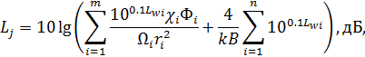
где - октавный уровень звуковой мощности i-го источника, дБ;
- коэффициент, учитывающий влияние ближнего поля в тех случаях, когда расстояние r меньше удвоенного максимального габарита источника (r < 2l_{макс}). Так как максимальный габарит любого источника много меньше расстояния до расчетной точки, то по таблице принимаем ;
- фактор направленности источника шума, безразмерный, определяется по опытным данным. Для источников шума с равномерным излучением звука следует принимать Ф_{i} = 1;
Ω_{i} - пространственный угол излучения источника, рад. По таблице 3 из СНиП 23-03-2003 принимаем Ω₁ = 2π (источник подвешен у стены), Ω₂ = (источник у потолка близко от двух стен);
r_{i} - расстояние от акустического центра источника шума до расчетной точки, м;
m - число источников шума, находящихся на расстоянии r_{i} ≤ 5r_{мин}, где r_{мин} - расстояние от расчетной точки до акустического центра ближайшего источника шума. Так как R₁ = 13 м, R₂ = 8 м, то r_{мин} = R₂ = 8 м, то 5r_{мин} = 5 ∙ 8 = 40 м, следовательно, все три источника находятся в указанной зоне, и m = 3;
n - общее число источников шума в помещении;
В – акустическая постоянная помещения в м², определяемая по формуле:
В = В1000 m_{j},
Где В1000 - постоянная помещения в м² на среднегеометрической частоте 1000 Гц, определяемая по таблице 3 из СНиП II-12–77 в зависимости от объема V в м³ и типа помещения. Так как объем помещения V = LBH = 15 * 30 * 3 = 1350 м³ и помещение типа 1, то В1000 = V / 20 = 1350 / 20 = 67,5 м²;
m_{j} - частотный множитель, определяемый по таблице 4 СНиП II-12–77, его значения указаны в таблице 6.11.
Таблица 6.11 – Значения частотного множителя m_{j}
 | Частотный множитель m_{j} из среднегеометрических частотах октавных полос в Гц
Объем помещения V | 63 | 125 | 250 | 500 | 1000 | 2000 | 4000 | 8000
1350 м³ | 0,5 | 0,5 | 0,55 | 0,7 | 1 | 1,6 | 3 | 6
Отсюда получаем значения B, указанные в таблице 6.12.
Таблица 6.12 – Значения акустической постоянной помещения B
Параметр | Среднегеометрические частоты октавных полос в Гц
Параметр | 63 | 125 | 250 | 500 | 1000 | 2000 | 4000 | 8000
В, м² | 33,75 | 33,75 | 37,125 | 47,25 | 67,5 | 108 | 202,5 | 405
k - коэффициент, учитывающий нарушение диффузности звукового поля в помещении, обратно пропорциональный принимаемому значению по графику на рисунке 3 из СНиП II-12–77 в зависимости от отношения акустической постоянной помещения В к площади ограждающих поверхностей S_{огр} (стен, пола, потолка) помещения (k = 1 / ψ), которая определяется по формуле:
S_{огр} = 2C(A + B) + 2AB= 2 ∙ 3 ∙ (15 + 30) + 2 ∙ 15 ∙ 30 = 1170 м²
Значения коэффициента k указаны в таблице 6.13.
Таблица 6.13 – Значения коэффициента нарушения диффузности звукового поля
 | Среднегеометрические частоты октавных полос в Гц
 | 63 | 125 | 250 | 500 | 1000 | 2000 | 4000 | 8000
В/S_{огр} | 0,03 | 0,03 | 0,03 | 0,04 | 0,06 | 0,09 | 0,17 | 0,35
k | 1 | 1 | 1 | 1,03 | 1,08 | 1,14 | 1,19 | 1,3
Рассчитываем УЗД в расчетной точке при заданных уровнях звуковой мощности источников на каждой (j-той) из восьми октавных полос L_{j}, дБ, и сравниваем с нормативным значением предельно допустимых уровней звукового давления в помещении для работ, связанных с программированием L_{jпред}, дБ. Для определения нормативного УЗД в октавных полосах были выбраны следующие вид деятельности и рабочее место:
Вид деятельности - Творческая деятельность, руководящая работа с повышенными требованиями, научная деятельность, конструирование и проектирование, программирование, преподавание и обучение, врачебная деятельность.
Рабочие места в помещениях дирекции, проектно-конструкторских бюро, расчетчиков, программистов вычислительных машин, в лабораториях для теоретических работ и обработки данных, приема больных в здравпунктах.
Результаты расчетов представлены в таблице 6.14.
Таблица 6.14 – Результаты расчетов УЗД
УЗД | Среднегеометрические частоты октавных полос в Гц
УЗД | 63 | 125 | 250 | 500 | 1000 | 2000 | 4000 | 8000
L1_{j}, дБ | 62,77225 | 62,7722 | 58,3617 | 57,3246 | 55,7960 | 53,7954 | 54,1587 | 50,3417
L2_{j}, дБ | 75,08804 | 73,0880 | 74,7076 | 80,7592 | 82,4017 | 80,7199 | 75,7283 | 73,9729
L_{j}, дБ | 75,33565 | 73,4741 | 74,8072 | 80,7789 | 82,4112 | 80,7287 | 75,7584 | 73,9917
L_{jпред}, дБ | 86 | 71 | 61 | 54 | 49 | 45 | 42 | 40
На рисунке 6.2 показано сравнение полученных результатов с предельно допустимыми.
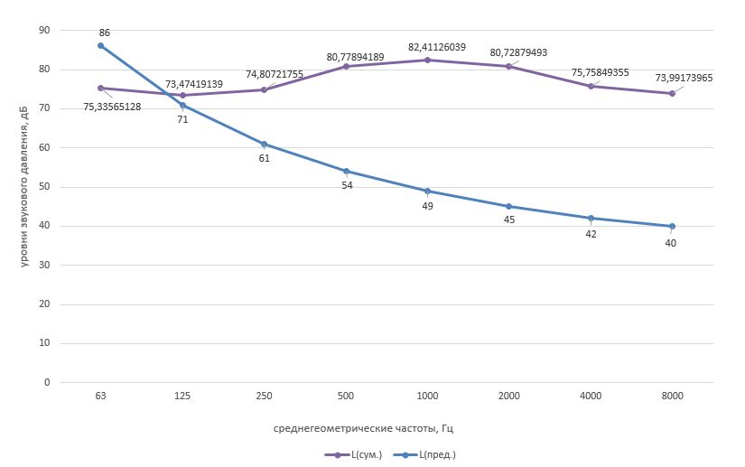
Рисунок 6.2 – Сравнение полученных УЗД с предельно допустимыми
По результатам вычислений в октавных полосах со среднегеометрическими частотами от 125Гц уровень звукового давления от 2х источников шума становится выше предельно допустимых норм.
В таком случае необходимо предпринять меры по защите от излишне высокого звукового давления. Для снижения шума можно применить различные методы коллективной защиты: рациональное размещение оборудования; борьба с шумом на путях его распространения, в том числе изменение направленности излучения шума, использование средств звукоизоляции, звукопоглощение и установка глушителей шума, в том числе акустическая обработка поверхностей помещения.
Например, для уменьшения механического шума следует своевременно проводить ремонт оборудования, заменять ударные процессы на безударные, шире использовать принудительное смазывание трущихся поверхностей, применять балансировку вращающихся частей. Широкое применение получили методы снижения шума на пути его распространения посредством установки звукоизолирующих и звукопоглощающих преград в виде экранов, перегородок, кожухов, кабин и др.

Расчет системы искусственного освещения
В зависимости от цели расчета при проектировании искусственного освещения приходится решать следующий ряд вопросов:
- Выбрать или определить типы ламп и светильников. Для освещения предприятий службы быта следует применять газоразрядные лампы. Применение ламп накаливания целесообразно при температуре воздуха ниже 10 ^{о}С и падении напряжения в сети более 10% от номинального. Выбор светильника должен производится с учетом его крепления, подвода электроэнергии, защиты от механических повреждений, взрыво- и пожароопасности (открытые, закрытые, пылевлагонепроницаемые, взрывоопасные, взрывозащищенные светильники).
- Выбрать систему освещения. Наиболее экономичной является система комбинированного освещения, так как она создает наиболее равномерное светораспределение. При комбинированном освещении доля общего освещения в нем не должна быть меньше 10%.
- Выбрать расположение светильников и определить их количество. Светильники, расположенные симметрично вдоль или поперек помещения, в шахматном порядке, рядами, ромбовидно, обеспечивают равномерное по площади освещение. Локализованное неравномерное размещение светильников производят с учетом местонахождения ПЭВМ, оборудования и т.д.
Экспериментально установлено, что наибольшая равномерность достигается:
- При шахматном расположении, если 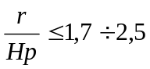;
- При расположении прямоугольником, если 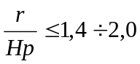,
где r – расстояние между светильниками; Hp – высота подвеса светильника над рабочей поверхностью:
Hp = H – h_{c} – h_{р.м.},
где H – высота помещения, м; hc – высота подвеса светильника, м; hр.м. – высота рабочего места (hр.м. = 0,8 м), м.
Оптимальное расстояние от крайнего ряда светильников до стены: 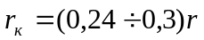.
При отсутствии рабочих поверхностей у стены: 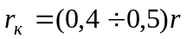.
Для исключения слепящего действия светильников общего освещения должно выполняться правило 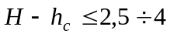 м при мощности ламп Pл ≤ 200 Вт. Необходимое число светильников при расположении квадратом составляет:
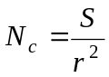,
где S – площадь помещения, м²; r – длина стороны квадрата, м.
- Определить нормируемую освещенность рабочего места по минимальному размеру объекта различия, фону, контрасту объекта с фоном в системе освещения.
Для расчета искусственного освещения используют три метода:
- Метод светового потока для общего равномерного освещения горизонтальной рабочей поверхности.
- Точечный метод для любой системы освещения.
- Метод удельной мощности для ориентировочных расчетов общего равномерного освещения.
Световой поток определяется по формуле:
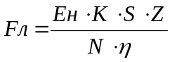,
где F_{л} – световой поток лампы, лк; Е_{н} – нормированная освещенность, лк; S – площадь освещаемого помещения, м²; K – коэффициент запаса (в соответствии со СНиП 23-05-95 для люминесцентных ламп производственных цехов предприятий службы быта 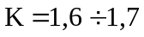; для остальных помещений K = 1,5); Z – коэффициент минимальной освещенности, равный отношению средней освещенности к минимальной; N – число ламп; η – коэффициент использования светового потока, равный отношению потока, падающего на рабочую поверхность, к общему потоку ламп.
Коэффициент использования светового потока η зависит от к.п.д. светильника, коэффициента отражения потолка (ρ_{п}), стен (ρ_{с}), величины показателя помещения i, учитывающего геометрические параметры помещения, высоту подвеса светильника (H_{p}):
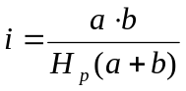,
где a и b – ширина и длина помещения, м.
При длине рабочего помещения a = 4 м, ширине b = 4 м и высоте H = 2,7 м, потребуется следующее освещение:
Ен = 300 лк
Fл = 5383 лм – световой поток 1 лампы
Тогда
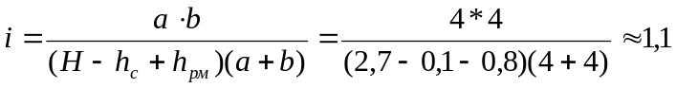.
Следовательно, η = 0,41.
Число ламп равно 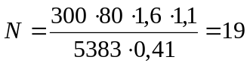, что при использовании светильников с использованием одной лампы потребует использования 19 светильников.
Расстояние между двумя светильниками составит: r = 1,5 (3,6 – 0,1 – 0,8) = 4 м.
Расстояние от стены до светильников: r_{к} = 0,25 ∙ 4 = 1 м.
Следовательно, светильники следует расположить в три ряда по шесть светильников (рисунок 6.1).
2
м
1

м
16
м
1
0

м
4
м
2,4
м
Рисунок 6.1 ‒ Схема освещения помещения
При этом отклонение от расчетного светового потока на (18-19)/18= -0,05% (допустимым является 20% отклонение).
Таким образом, в проекте используются 18 светильников с высотой подвеса 0,1 м и, соответственно, 18 люминесцентных ламп ЛБ-80 со световым потоком 5383 лм и световой отдачей 65,3 лм/Вт.
Расчёт системы искусственного освещения в программе DIALux:
Были выбраны лампа BASE LED 1200x600 и настольная лампа TL ALUETTE/TOUCH/CM, которые показаны на рисунке 5.2.
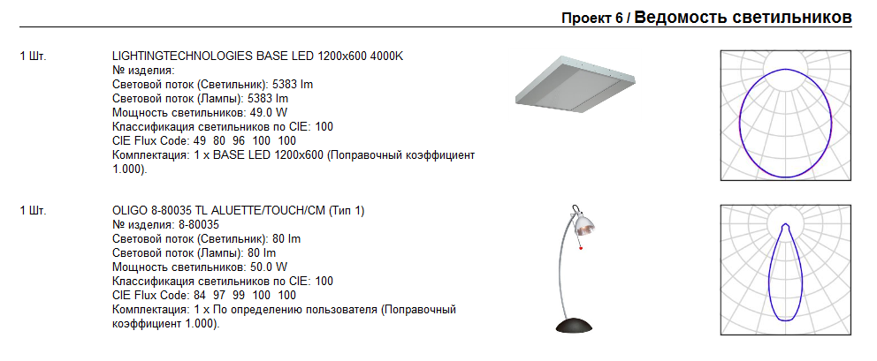
Рисунок 5.2 ‒ Ведомость светильников
В помещении расположено одно рабочее место, состоящее из компьютера, монитора, клавиатуры, офисного стола с тумбочкой и стула. Кроме того, на одной из стен установлен стеллаж. У противоположной стены, в углу, стоит кровать. Также, в комнате есть окно и дверь. Схема показана на рисунке 5.3.
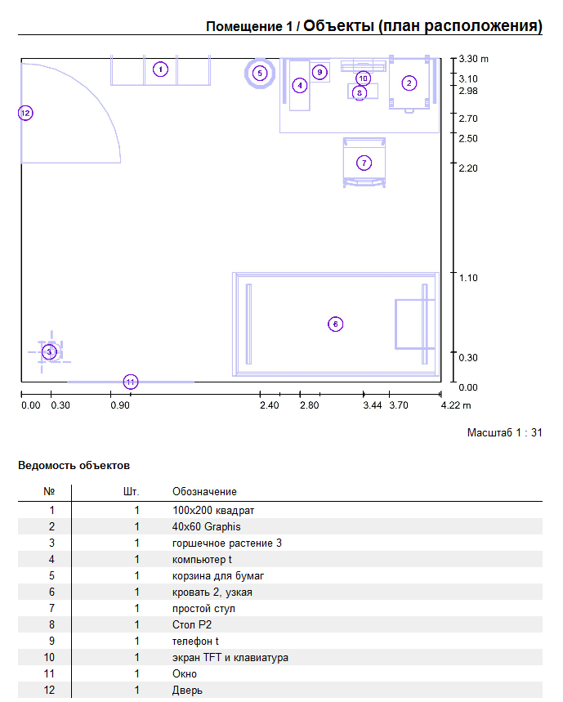
Рисунок 6.3 ‒ Объекты помещения
Создано две схемы освещения: день (прямой солнечный свет из окна, задействован 1 светильник) и ночь (отсутствие света из окна, задействовано оба светильника).
На рисунке 6.4 показано резюме схемы освещения «День».
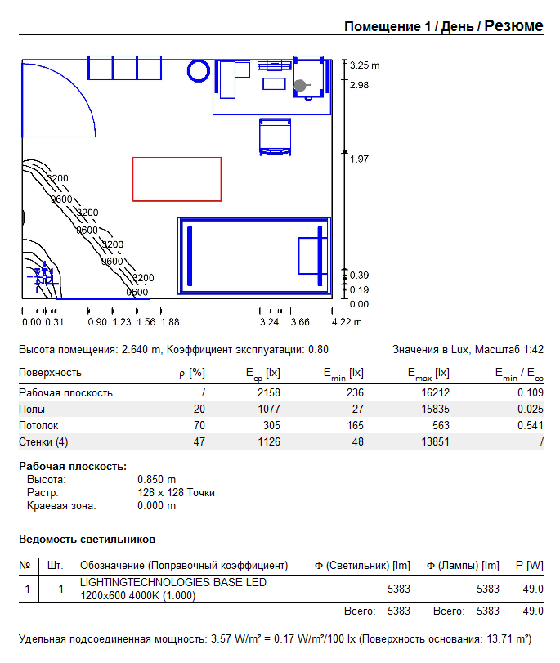
Рисунок 6.4 ‒ Схема освещения «День», резюме
На рисунке 6.5. показана 3D-визуализация схемы освещения «День».
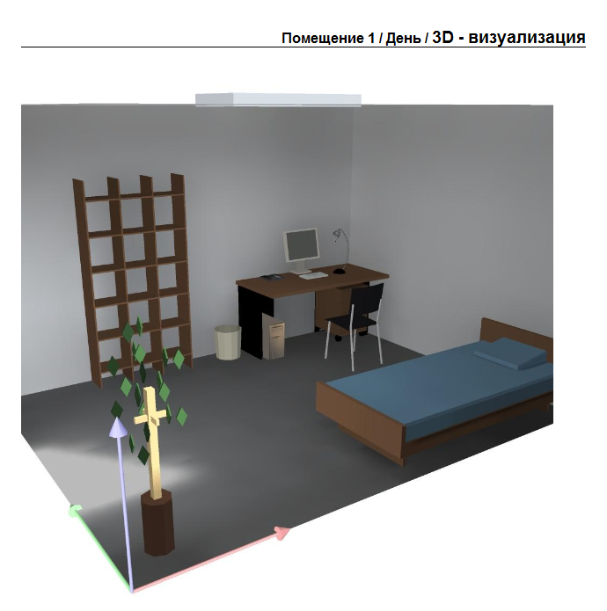
Рисунок 6.5 ‒ 3D-визуализация схемы освещения «День»

На рисунке 6.6. показан график значений светового потока для рабочей плоскости при схеме освещения «День». На рисунке видно, что превышение допустимых значений (>500 лк) наблюдается только около окна, а в рабочем месте значения светового потока находятся в районе 306 – 475, что по СанПиН 2.2.2/2.4.1340-03 является нормой (300 – 500).
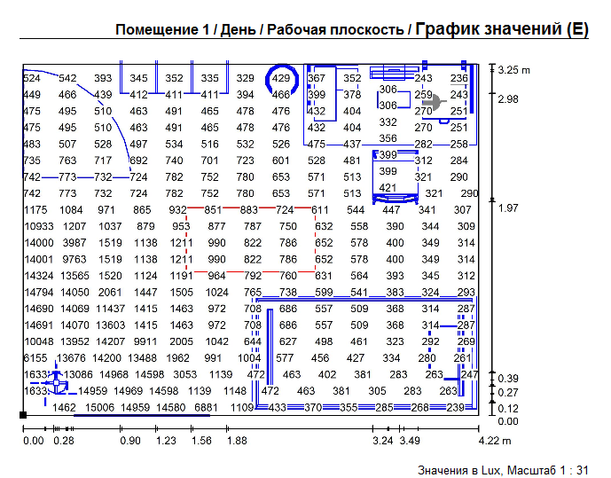
Рисунок 6.6 ‒ График значений светового потока для рабочей плоскости, схема «День»

Далее аналогично рассмотрены параметры схемы освещения «Ночь». На рисунке 6.7. показано резюме схемы освещения «Ночь».
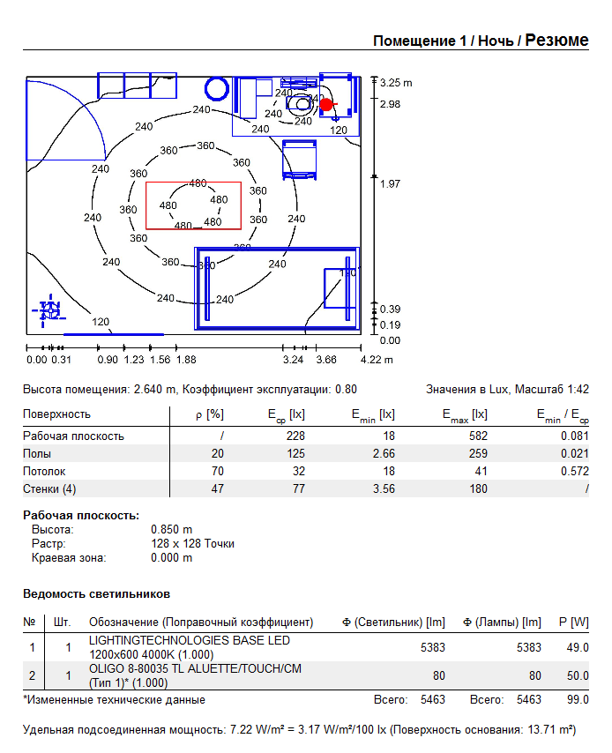
Рисунок 6.7 ‒ Схема освещения «Ночь», резюме

На рисунке 6.8. показана 3D-визуализация схемы освещения «Ночь».
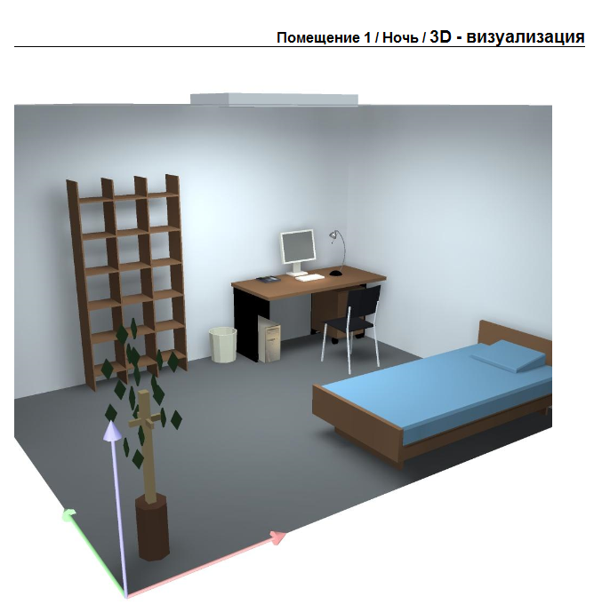
Рисунок 6.8 ‒ 3D-визуализация схемы освещения «Ночь»

На рисунке 6.9. показан график значений светового потока для рабочей плоскости при схеме освещения «Ночь». Превышения допустимых значений светового потока не наблюдается.
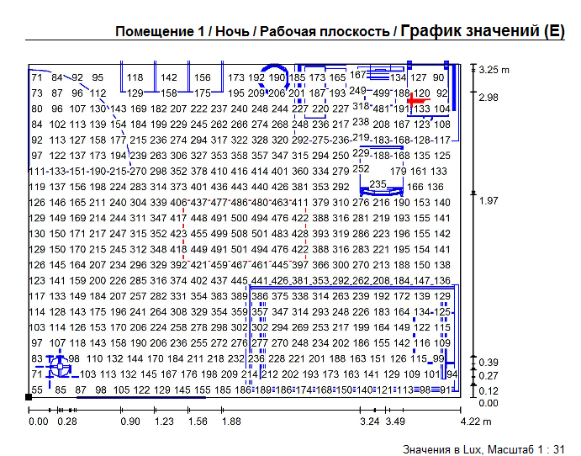
Рисунок 6.9 ‒ График значений светового потока для рабочей плоскости, схема «Ночь»

